N TÝDENNÍ PLÁN 20.4. – 24.4.2026 Třída : 3. A
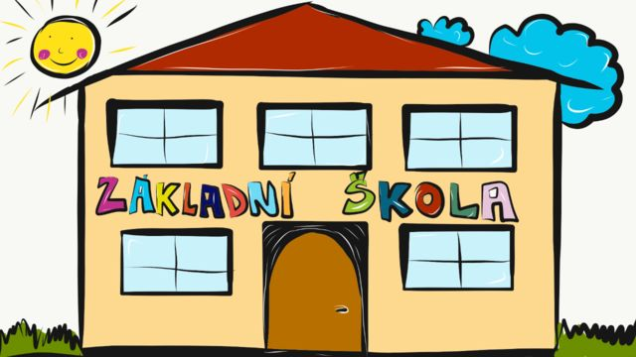

 | CO SE BUDEME TENTO TÝDEN UČIT | DOMÁCÍ PŘÍPRAVA  ÚKOLY
ČJ | Vyjmenovaná slova po V  Uč. str. 87-89, PS 24-26  Písanka str. 19-20  Vyjmenovaná slova str. 42-45 | Prosím, aby děti denně četly, naučit se vyjmenovaná slova po B, L, M, P, S, V  Naučit se slovní druhy, naučit se pádové otázky
MA | přirozená čísla v oboru do 1000  Uč. str. 88-91  Ma 2 str. 27-29, 45 | Opakujte příklady na násobení a násobky 1-9, násobilka 6,7,8,9  Trénovat hodiny
PRV | Živá příroda, člověk  Uč. 60-61  PS 46-47
AJ
VV,PČ
TV
Poznámky | 21.4. návštěva vodárny

